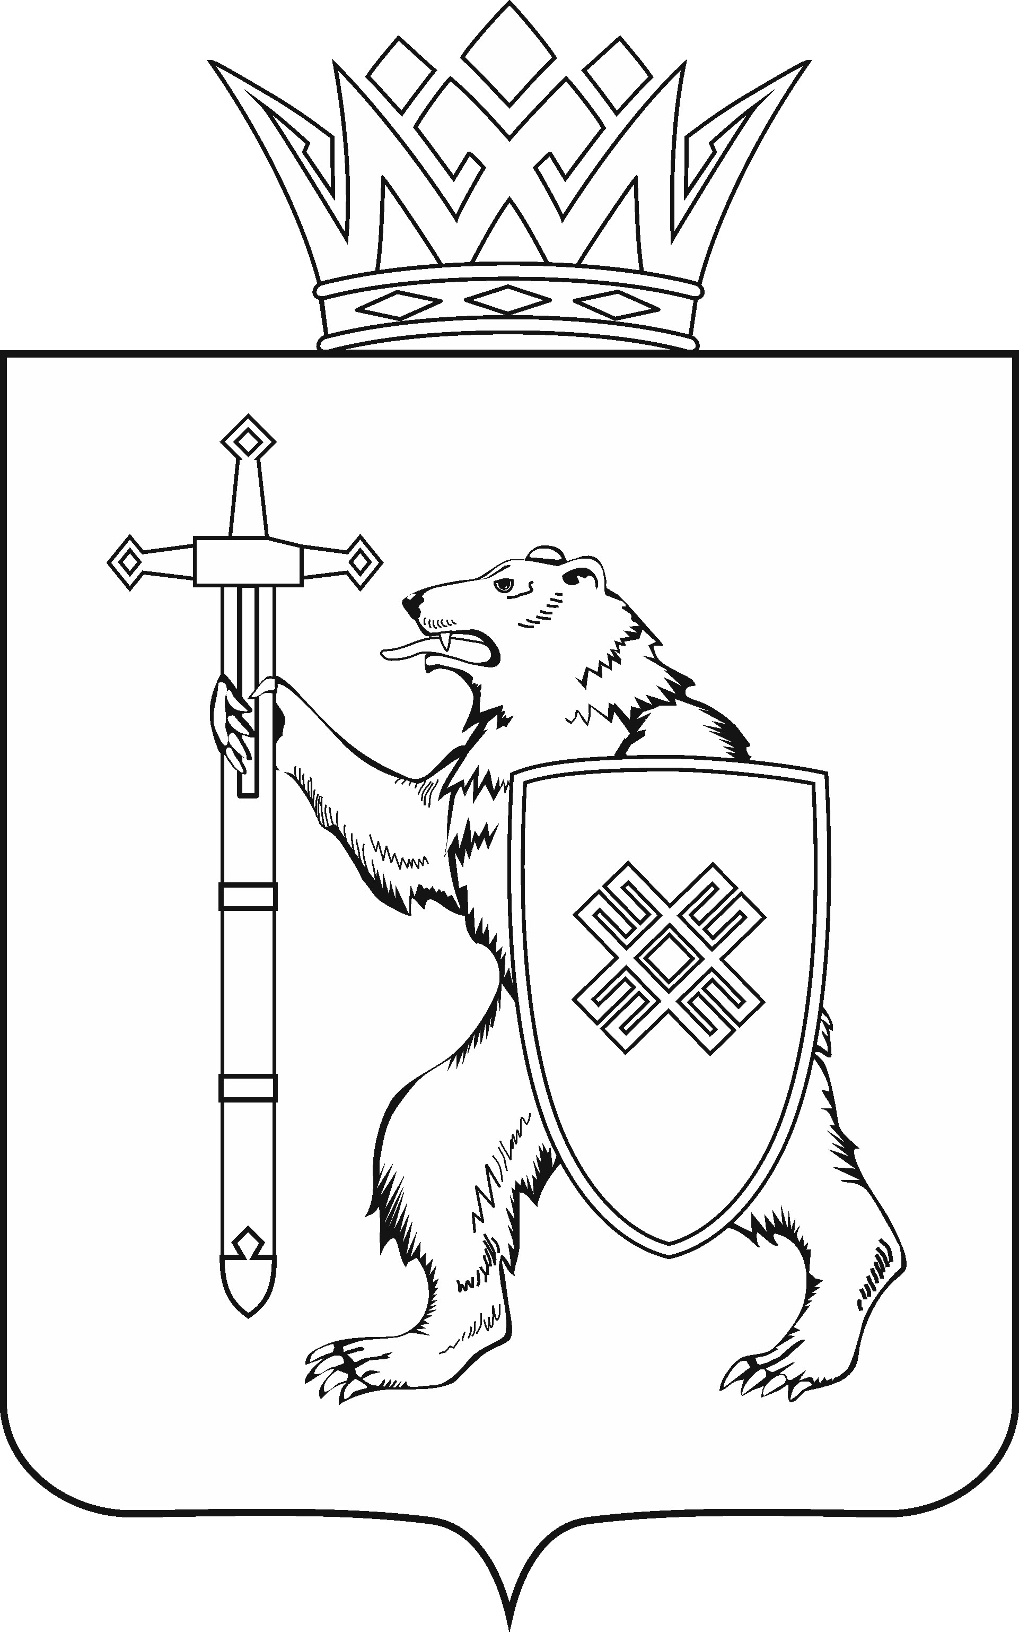
МАРИЙ ЭЛ РЕСПУБЛИКЫН КУГЫЖАНЫШ ПОГЫНЖО  АГРОПРОМЫШЛЕННЫЙ КОМПЛЕКСЫМ ВИЯҥДЫМЕ, ЭКОЛОГИЙ ДА ПӰРТӰС ДЕНЕ ПАЙДАЛАНЫМЕ ШОТЫШТО КОМИТЕТ  Ленин проспект, 29-ше,  Йошкар-Ола, 424001 |  | ГОСУДАРСТВЕННОЕ СОБРАНИЕ РЕСПУБЛИКИ МАРИЙ ЭЛ  КОМИТЕТ  ПО РАЗВИТИЮ  АГРОПРОМЫШЛЕННОГО  КОМПЛЕКСА, ЭКОЛОГИИ И ПРИРОДОПОЛЬЗОВАНИЮ  Ленинский проспект, 29,  г. Йошкар-Ола, 424001
Тел. (8362) 64-14-16, 64-13-95, факс (8362) 64-14-11, E-mail: info@gsmari.ru

ПРОТОКОЛ № 38

ЗАСЕДАНИЯ КОМИТЕТА

9 декабря 2021 года  10.00 | Зал заседаний  Государственного Собрания Республики Марий Эл

1. О проекте закона Республики Марий Эл «О внесении изменений
в Закон Республики Марий Эл «О регулировании отдельных отношений в области охраны окружающей среды».
Комитет решил:
1. Поддержать проект закона Республики Марий Эл «О внесении изменений в Закон Республики Марий Эл «О регулировании отдельных отношений в области охраны окружающей среды» с учетом заключения правового управления Аппарата Государственного Собрания Республики Марий Эл (прилагается).
2. Направить проект закона Республики Марий Эл «О внесении изменений в Закон Республики Марий Эл «О регулировании отдельных отношений в области охраны окружающей среды» на рассмотрение комитетов Государственного Собрания Республики Марий Эл.

2. О проекте закона Республики Марий Эл «О внесении изменений в статью 19.2 Закона Республики Марий Эл «Об административных правонарушениях в Республике Марий Эл».
Комитет решил:
Проект закона Республики Марий Эл «О внесении изменений в статью 19.2 Закона Республики Марий Эл «Об административных правонарушениях в Республике Марий Эл» поддержать и внести на рассмотрение двадцать третьей сессии Государственного Собрания Республики Марий Эл.
3. О проекте закона Республики Марий Эл «О внесении изменений в некоторые законодательные акты Республики Марий Эл о выборах».
Комитет решил:
Проект закона Республики Марий Эл «О внесении изменений в некоторые законодательные акты Республики Марий Эл о выборах» поддержать и внести на рассмотрение двадцать третьей сессии Государственного Собрания Республики Марий Эл.

4. О проекте закона Республики Марий Эл «О внесении изменения в статью 6 Закона Республики Марий Эл «Об отдельных вопросах в сфере туризма и туристской деятельности на территории Республики Марий Эл».
Комитет решил:
Проект закона Республики Марий Эл «О внесении изменения в статью 6 Закона Республики Марий Эл «Об отдельных вопросах в сфере туризма и туристской деятельности на территории Республики Марий Эл» поддержать и внести на рассмотрение двадцать третьей сессии Государственного Собрания Республики Марий Эл.

5. О проекте закона Республики Марий Эл «О признании утратившим силу Закона Республики Марий Эл «О взаимодействии органов муниципального жилищного контроля с органом государственного жилищного надзора в Республике Марий Эл».
Комитет решил:
Проект закона Республики Марий Эл «О признании утратившим силу Закона Республики Марий Эл «О взаимодействии органов муниципального жилищного контроля с органом государственного жилищного надзора в Республике Марий Эл» поддержать и внести на рассмотрение двадцать третьей сессии Государственного Собрания Республики Марий Эл.

6. О проекте закона Республики Марий Эл «О внесении изменений
в отдельные законодательные акты Республики Марий Эл в области имущественных и земельных отношений».
Комитет решил:
Проект закона Республики Марий Эл «О внесении изменений
в отдельные законодательные акты Республики Марий Эл в области имущественных и земельных отношений» поддержать и внести на рассмотрение двадцать третьей сессии Государственного Собрания Республики Марий Эл.

7. О проекте закона Республики Марий Эл «О внесении изменений
в статью 5 Закона Республики Марий Эл «О комиссиях по делам несовершеннолетних и защите их прав» (второе чтение).

Комитет решил:
Проект закона Республики Марий Эл «О внесении изменений
в статью 5 Закона Республики Марий Эл «О комиссиях по делам несовершеннолетних и защите их прав» (второе чтение) поддержать и внести на рассмотрение двадцать третьей сессии Государственного Собрания Республики Марий Эл.

8. Об обязательном публичном отчете Главы Республики Марий Эл о результатах независимой оценки качества условий оказания услуг организациями в сфере культуры, охраны здоровья, образования, социального обслуживания, действующими на территории Республики Марий Эл, по итогам 2020 года.
Комитет решил:
Проект постановления Государственного Собрания Республики Марий Эл «Об обязательном публичном отчете Главы Республики Марий Эл о результатах независимой оценки качества условий оказания услуг организациями в сфере культуры, охраны здоровья, образования, социального обслуживания, которые расположены на территории Республики Марий Эл, по итогам 2020 года» поддержать и внести на рассмотрение двадцать третьей сессии Государственного Собрания Республики Марий Эл.

9. О Программе законопроектной работы Государственного Собрания Республики Марий Эл на 2022 год.
Комитет решил:
Проект постановления Государственного Собрания Республики Марий Эл «О Программе законопроектной работы Государственного Собрания Республики Марий Эл на 2022 год» поддержать и внести на рассмотрение двадцать третьей сессии Государственного Собрания.

10. О Программе деятельности Государственного Собрания Республики Марий Эл седьмого созыва на 2022 год.
Комитет решил:
Проект постановления Государственного Собрания Республики Марий Эл «О Программе деятельности Государственного Собрания Республики Марий Эл седьмого созыва на 2022 год» поддержать и внести на рассмотрение двадцать третьей сессии Государственного Собрания.

11. О решении комиссии Государственного Собрания Республики
Марий Эл седьмого созыва по вопросам депутатской этики «Об оценке действий депутатов Государственного Собрания Республики Марий Эл Глущенко Н.В., Заболотских А.В., Шайдуллина С.С. на семнадцатой сессии Государственного Собрания Республики Марий Эл седьмого созыва, состоявшейся 29 апреля 2021 года, на предмет их соответствия Правилам депутатской этики».

Комитет решил:
1. Решение комиссии Государственного Собрания по вопросам депутатской этики поддержать.
2. Внести вопрос «Об оценке действий депутатов Государственного Собрания Республики Марий Эл Глущенко Н.В., Заболотских А.В., Шайдуллина С.С. на семнадцатой сессии Государственного Собрания Республики Марий Эл седьмого созыва, состоявшейся 29 апреля 2021 года, на предмет их соответствия Правилам депутатской этики» на сессию.
Предложить депутатам Государственного Собрания Республики Марий Эл Глущенко Н.В., Заболотских А.В. и Шайдуллину С.С. принести публичные извинения Государственному Собранию Республики Марий Эл.

12. О предложениях к повестке дня двадцать третьей сессии Государственного Собрания Республики Марий Эл.
Комитет решил:
Согласиться с предложенной повесткой дня двадцать третьей сессии Государственного Собрания Республики Марий Эл.

13. О секретариате двадцать третьей сессии Государственного Собрания Республики Марий Эл.
Комитет решил:
Проект постановления Государственного Собрания Республики Марий Эл «О секретариате двадцать третьей сессии Государственного Собрания Республики Марий Эл» поддержать и внести на рассмотрение Государственного Собрания Республики Марий Эл.

14. О порядке работы двадцать третьей сессии Государственного Собрания Республики Марий Эл.
Комитет решил:
Проект постановления Государственного Собрания Республики Марий Эл «О порядке работы двадцать третьей сессии Государственного Собрания Республики Марий Эл» поддержать и внести на рассмотрение Государственного Собрания Республики Марий Эл.

15. О Плане работы Комитета Государственного Собрания Республики Марий Эл по развитию агропромышленного комплекса, экологии и природопользованию на 2022 год.
Комитет решил:
Утвердить План работы Комитета Государственного Собрания Республики Марий Эл по развитию агропромышленного комплекса, экологии и природопользованию на 2022 год.

16. Разное.

Проекты федеральных законов:

17. О проекте федерального закона № 1258878-7 «О внесении изменений в Закон Российской Федерации «О недрах» (в части совершенствования механизма строительства, реконструкции, капитального ремонта, ремонта и содержания объектов здравоохранения, культуры, образования, проведения работ по сохранению объектов культурного наследия (памятников истории и культуры) народов Российской Федерации) – внесен Архангельским областным Собранием депутатов.

18. О проекте федерального закона № 5806-8 «О внесении изменения в статью 10 Закона Российской Федерации "О недрах" (в части увеличения срока предоставления в пользование участков недр для геологического изучения на территории Мурманской области)» – внесен сенаторами Российской Федерации И.Д.Зубаревым, К.К.Долговым.

19. О проекте федерального закона № 4764-8 «О внесении изменений в Федеральный закон «Об охране окружающей среды» и отдельные законодательные акты Российской Федерации – внесен Правительством Российской Федерации.

20. О проекте федерального закона № 19881-8 «О внесении изменений в Федеральный закон «О геодезии, картографии и пространственных данных и о внесении изменений в отдельные законодательные акты Российской Федерации» и Земельный кодекс Российской Федерации (в части совершенствования регулирования отношений при осуществлении геодезической и картографической деятельности) - внесен Правительством Российской Федерации.

21. О проекте федерального закона № 15357-8 «О внесении изменений в статьи 16 и 18 Федерального закона «О ведении гражданами садоводства и огородничества для собственных нужд и о внесении изменений в отдельные законодательные акты Российской Федерации» (в части уточнения порядка формирования органов управления садового некоммерческого товарищества) - внесен сенатором Российской Федерации С.Н.Колбиным.

22. О проекте федерального закона № 19919-8 «О внесении изменений в отдельные законодательные акты Российской Федерации в части совершенствования правового регулирования отношений в области ветеринарии» - внесен Правительством Российской Федерации.

23. О проекте федерального закона № 11901-8 «О внесении изменений в статьи 11 и 14 Федерального закона «Об экологической экспертизе» (в части проведения государственной экологической экспертизы проектов технической документации на новые технику, технологию) - внесен депутатом Государственной Думы И.И.Гильмутдиновым.

Законодательные инициативы:

24. О законодательной инициативе Думы Астраханской области по внесению в Государственную Думу Федерального Собрания Российской Федерации проекта федерального закона «О внесении изменения в статью 39¹⁰ Земельного кодекса Российской Федерации»

25. О законодательной инициативе Думы Астраханской области по внесению в Государственную Думу Федерального Собрания Российской Федерации проекта федерального закона «О внесении изменений в Федеральный закон «О личном подсобном хозяйстве»

По вопросам 17 – 25 о проектах федеральных законов, законодательных инициативах и обращениях законодательных (представительных) органов государственной власти субъекта Российской Федерации, поступивших на рассмотрение Комитета, Комитет решил:
Информацию принять к сведению.

